

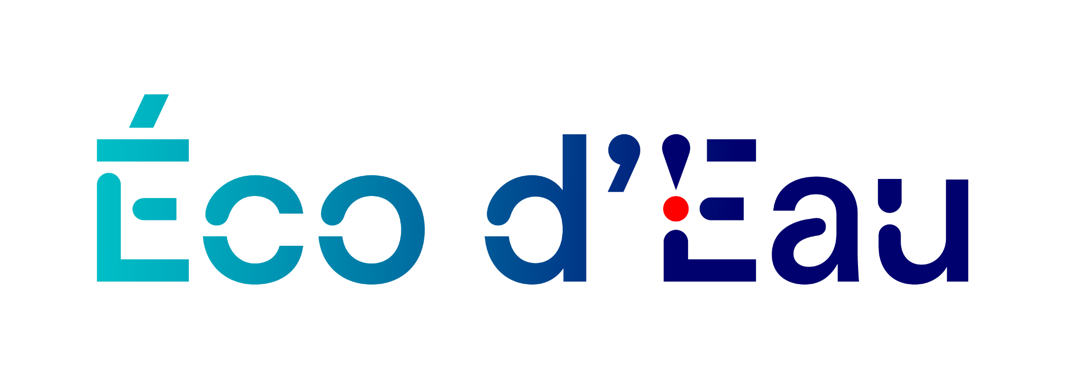

**Charte d’engagements volontaires**

**Préambule**

Le climat de la France change, et la disponibilité de l’eau se réduit. L’exception devient la norme, et nous devons nous adapter.

Eco d’eau est une initiative qui permet à tous - collectivités, entreprises, associations, citoyens, … - de s'engager pour préserver la ressource en eau.

La mobilisation de l’ensemble de ces acteurs est essentielle pour contribuer à transformer durablement notre rapport à l’eau et contribuer à 4 objectifs majeurs :

* **Pour les territoires** : sécuriser chaque territoire dans son approvisionnement en eau et éviter les crises ;
* **Pour le vivre-ensemble** : garantir à chacun un accès durable à l’eau et éviter les conflits entre les usages ;
* **Pour l’écologie** : respecter la nature et y laisser l’eau nécessaire à ses équilibres ;
* **Pour l’économie** : assurer aux acteurs économiques la viabilité de leurs activités en réduisant leur dépendance à l’eau.

Les organisations sont des acteurs essentiels qui peuvent intervenir dans le déploiement de bonnes pratiques à deux titres :

* **En tant qu’employeur** par des actions de sensibilisation auprès de leurs salariés (mais aussi de leurs partenaires, habitants, clients, fournisseurs, …).
* **En tant que consommateur responsable** par des actions de modération de leur utilisation d’eau.

**S’associer à Eco d’Eau, c’est rejoindre une communauté d’acteurs dont les engagements conjugués peuvent avoir un véritable impact.**

**C’est l’occasion d’impulser une dynamique interne, de contribuer par ses efforts à un impact collectif, et de rendre ses engagements plus visibles.**

**Objet**

Par la signature de la présente charte, SNCF, représenté(e) par Mikaël LEMARCHAND, en qualité de Directeur de l'Engagement Social, Territorial et Environnemental, Directeur du Projet d'Entreprise, membre du COMEX SNCF, souhaite marquer son implication en faveur de la préservation de la ressource en eau. SNCF choisit de concrétiser cet engagement en particulier par la réalisation des actions ci-dessous identifiées, qui lui permettront d’y prendre une part active.

Son premier engagement passe dans la sensibilisation de ses parties prenantes, et d’abord ses salariés, aux gestes de préservation de l’eau. Pour cela, Eco d’Eau fournit au partenaire tout le soutien pédagogique nécessaire, et notamment un kit de communication.

L’engagement d’une démarche structurelle de sobriété d’usage de l’eau

Le signataire est parfaitement informé que son engagement dans les démarches de sensibilisation Eco d’Eau ne saurait se substituer à un engagement structurel et mené tout au long de l’année pour modérer son utilisation d’eau.

De telles actions structurelles sont fondamentales pour satisfaire de manière équilibrée et durable aux besoins en eau des différents usages.

Cela passe notamment par :

S’organiser pour respecter les obligations de restriction d’usage de l’eau

* Etablir des consignes métier en fonction :
  + de chacun des niveaux d’alerte : vigilance, alerte, alerte renforcée, crise
  + du cadre réglementaire applicable (général ou spécifique ICPE)
* Veiller les arrêtés sécheresse dans chacun des territoires et dans chaque activité
* Mettre en place un circuit d’information, pour permettre à chacun de respecter ces consignes en cas de restriction d’eau

Limiter durablement nos usages de l’eau

* Améliorer le suivi de nos consommations d’eau, avec une attention particulière et une fréquence spécifique pour les établissements ICPE
* Renforcer les processus d’identification, de détection des fuites d’eau sur le réseau pour un traitement accéléré
* Renforcer la rapidité de signalement et d’élimination des fuites visibles sur les équipements
* Adapter nos gestes métier à la sobriété en eau dans nos gares, nos ateliers et sur nos chantiers
* Réviser nos process de nettoyage des gares, des locaux et des ateliers
* Adapter le nettoyage des locaux au strict nécessaire
* Remplacer le systématisme du nettoyage des fosses en atelier par la mise en place d’un contrôle visuel préalable
* Réviser nos process de nettoyage du matériel roulant
* Limiter, en période de restriction, le lavage du matériel roulant voyageurs, des engins Fret et Réseau aux exigences de sécurité
* Réviser nos politiques de nettoyage du matériel, en concertation avec les Autorités Organisatrices pour les services conventionnés
* Nettoyage des véhicules professionnels
* Limiter le lavage des véhicules professionnels aux exigences de sécurité
* Travaux sur les voies ferrées et sur les bâtiments
* Limiter la consommation en eau aux exigences de sécurité
* Porter une attention particulière au risque de sécheresse lors des travaux sur les cours d’eau
* Entretien des espaces verts et des plantes d’agrément
* Limiter les arrosages au strict nécessaire
* Limiter la pression en eau sur les sites tertiaires (hors besoin en eau incendie)
* Reporter certaines opérations hors période de sécheresse
* Décaler dans le temps les opérations d’entretien et de contrôle qui peuvent l’être (par ex. essais des poteaux incendie, curages réseaux…)

Communiquer, sensibiliser et acculturer nos collaborateurs

* Communication et sensibilisation
* Faire une campagne de promotion interne des Ecogestes, sur la base du dispositif Eco d’Eau et selon les modalités spécifiques à chaque société
* Organiser des évènements de sensibilisation aux enjeux de l’eau
* Organiser à l’automne un retour d’expérience sur notre gestion des épisodes de sécheresse en 2023

Produire un plan de sobriété eau par société

* Les sociétés s’engagent à produire un plan de sobriété eau 2023 propre aux spécificités de leurs activités

|  |
| --- |
| **Engagement(s) chiffré(s) en économie sur la ressource en eau (en m3) :**  ***Ils sont à définir sur la base de la première année d’amélioration du suivi de nos consommations à travers notamment le déploiement progressif de la télérelève sur les sites le plus consommateurs.*** |

En parallèle, la SNCF mobilise ses parties prenantes autour de l’enjeu de préservation de l’eau

* Entreprendre des échanges avec toutes les Autorités Organisatrices de Transports pour leur proposer les dispositifs possibles de limitation du nettoyage du matériel, notamment en période de sécheresse (cf. supra).
* Lancer une campagne de communication auprès de l’ensemble de nos prestataires et fournisseurs.
* Lancer une campagne de communication/sensibilisation auprès des occupants de nos locaux, notamment les commerces en gare et le parc locatif.

**Communication**

Les engagements des partenaires d’Eco d’eau seront valorisés auprès des médias.

L’attention des médias porte sur les exemples concrets d’engagements des partenaires.

Si une opportunité se présentait, souhaitez-vous être contacté pour témoigner sur votre engagement ?

◘Oui ☐Non

Souhaitez-vous que le logo de votre entreprise soit inséré sur le site [ecodeau.org](https://ecodeau.org/), dans la rubrique « partenaires » ?

◘ Oui ☐Non

**Fait à La Plaine Saint Denis le 26 juillet 2023**

**Mikaël LEMARCHAND**

*Directeur de l’Engagement Social, Territorial et Environnemental*

*Directeur du Projet d’entreprise*

